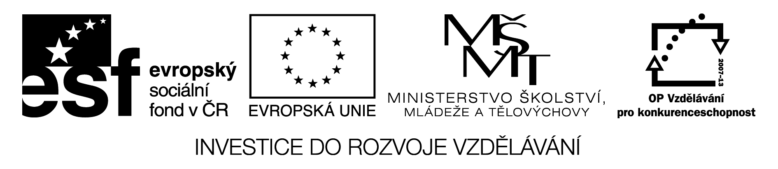

Lichoběžníky

Lichoběžník má jen jednu dvojici rovnoběžných stran.
Obsah lichoběžníku : S = (a+c) . v / 2
Obvod lichoběžníku : o = a + b + c + d
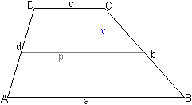

a,c jsou základny lichoběžníku
b,d jsou ramena lichoběžníku
v je výška lichoběžníku

procvičení

1. Rýsuj rovnoramenný lichoběžník
a = 6 cm b = 3,5 cm α, β = 45◦

2. Rýsuj obecný lichoběžník
a = 5 cm b = 3 cm α = 65◦ β = 80

3.Vypočítej obvod lichoběžníků. Lichoběžníku ze cvičení b) vypočítej i obsah a narýsuj ho.

a) a = 60dm b = 3 m c = 456cm d = 27 dm

b) a = 4 cm b = 3,3 cm c = 1,3 cm d = 2,8 cm v = 2,7 cm

řešení

Lichoběžník má jen jednu dvojici rovnoběžných stran.
Obsah lichoběžníku : S = (a+c) . v / 2
Obvod lichoběžníku : o = a + b + c + d

a,c jsou základny lichoběžníku
b,d jsou ramena lichoběžníku
v je výška lichoběžníku

procvičení

1. Rýsuj rovnoramenný lichoběžník
a = 6 cm b = 3,5 cm α, β = 45◦

2. Rýsuj obecný lichoběžník
a = 5 cm b = 3 cm α = 65◦ β = 80

3.Vypočítej obvod lichoběžníků. Lichoběžníku ze cvičení b) vypočítej i obsah a narýsuj ho.
a) a = 60dm b = 3 m c = 456cm d = 27 dm

O = 162,6 dm

b) a = 4 cm b = 3,3 cm c = 1,3 cm d = 2,8 cm v = 2,7 cm
O = 11,4 cm
S = 7,155 cm²

